2017年度大学生城镇居保网上申请、缴费流程

1、Jaccount登录
登录上海交通大学校医院网站xyy.sjtu.edu.cn，输入学生本人Jaccount账号进行网上在线申请。（建议使用谷歌或火狐浏览器，若显示网页错误，请关闭浏览器、清除缓存，重新登陆）
点击“学生主页”进行申请。
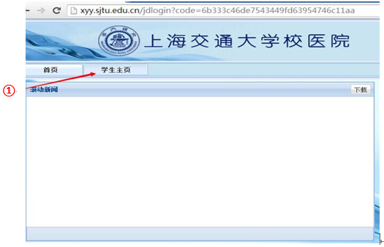
2、完善个人信息
需认真核对、填写学生个人信息，包括姓名、学号、性别、出生日期、手机号、邮箱、证件类型、证件号、原户籍地（至少填写省市名称）。院系信息请根据你目前在读的院系修改。
出生日期自动匹配身份证信息，如系统中无身份证信息，登陆后系统将提醒同学填写身份证信息。证件类型和证件号非常重要，请同学们务必认真核对），保存之后，点击“参保意愿”。
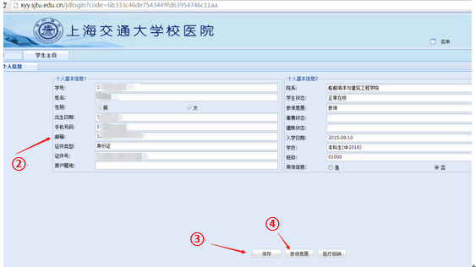

3、填写参保意愿
在跳转页面上，点击“新增”，并选择“参保意愿”。
若选择“参保”，点击“保存”即可，稍后跳转到“参保成功”的界面，可进行后续缴费操作；
若选择“不参保”，需选择“不参保原因”，并上传自己签字并由院系学工办盖章后的《不参保知情同意书》，方可点击“保存”。（《不参保知情同意书》可至院系负责学生事务的老师处领取，填写完整并经院系盖章后，再进行网上申请缴费操作）
若选择有误，需要重新选择参保意愿，可选中信息后，点击“删除”，再次新增参保意愿。
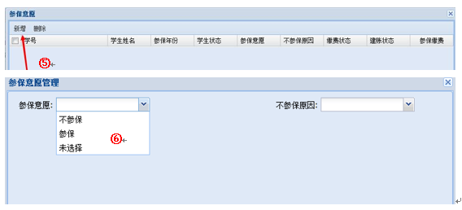
4、参保缴费
如若参保，点击“参保缴费”，可通过微信或者银行卡的方式支付110元的医保费用。
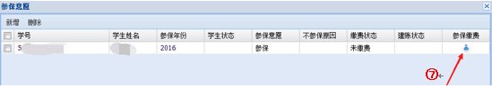
页面将跳转至“上海交通大学缴费系统”。选择微信缴费或银行卡缴费。
